Doppel-T Aqua 8 cm anthrazit verlegegerecht

KANN Baustoffwerke

Eigenschaften

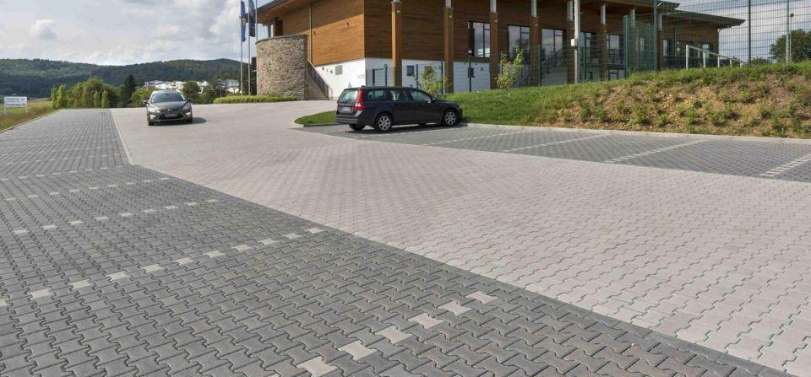

GTIN:

4024991673988

HAN:

491147

Art Pflaster

Doppel-T-Stein

Ausführung Pflaster

Ökopflaster (wasserdurchlässig)

Belastbarkeit

befahrbar, begehbar

Bewertungsgruppe Rutschgefahr

R 13

Farbton

anthrazit

Oberfläche

glatt

Werkstoff

Beton

Breite (mm)

140,00

Dicke (mm)

80,00

Länge (mm)

200,00

Kantenausführung

gefast

Gewicht (kg/m²)

159,00

Erfüllt Richtlinie

EN 1338 DI

Eigenschaften

kombinierbar mit Doppel-T-Verbundpflaster zur Herstellung stabiler Flächenbereiche mit sickerfähigen Zonen

Systemfamilie

Doppel-T

Versickerung

10 mm Sickerfuge, Ǝ ca. 11,7 % Sickerfugenanteil, Ǝ Versickerungsleistung: 12.200 l/(s ∙ ha) (Nachweis der Versickerungsleistung liegt vor)